Optin 1 Email
Betreff: Nowy bezpłatny kurs wprowadzający z dr Joe Dispenza
Cześć

Czy kiedykolwiek marzyłeś o tym, kim mógłbyś być?

Może się to nie zdarzać zbyt często, gdy zajmujemy się naszym codziennym życiem, ale czasami zdarzają się chwile, kiedy zatrzymujesz się i zadajesz sobie pytanie:

Czy moje życie jest naprawdę tym, o czym zawsze marzyłem? Czy jestem osobą, którą zawsze chciałem być? Czy w pełni wykorzystuję swój potencjał, czy jest we mnie coś więcej, czego nie działam?

Budzenie

Po tragicznym wypadku drogowym dr Joe Dispenza wielokrotnie zadawał sobie te pytania. Postanowił, że zmieni swoje życie, cieszyć się wszystkim w pełni i zdać sobie sprawę z pełnego potencjału, jaki oferuje mu to życie!

Ale to, co mu się wtedy przydarzyło, przytrafia się większości ludzi: niezwykle trudno jest zmienić swoje życie! Zerwanie ze starymi nawykami wydawało mu się prawie niemożliwe, mimo że doskonale wiedział, że bez tego nie będzie w stanie zmienić swojego życia!

Całkowicie bezpłatne wstępne szkolenie online z dr Joe Dispenzą:
Zarezerwuj miejsce już teraz! [update link]

Te doświadczenia miały na niego duży wpływ. Coraz częściej zauważał, że prawie wszyscy wokół niego chcieli zmienić pewne rzeczy w swoim życiu - ale nie byli w stanie tego zrobić! Wydawało się, że ludzie są uwięzieni w swoich starych nawykach.

Jako naukowiec nie mógł porzucić tej myśli i zajął się naukowym rozszyfrowaniem tajemnic procesów zmian psychicznych, fizycznych i energetycznych!

Efekty jego przełomowej pracy są niesamowite! Nie tylko my, ludzie, jesteśmy w stanie stosunkowo łatwo osiągnąć nasze cele, ale możemy również stworzyć życie naszych marzeń w dość krótkim czasie! Nasze ciało, umysł i mózg posiadają wszystkie zdolności niezbędne do tego. Wygląda jednak na to, że jeszcze nie nauczyliśmy się, jak w pełni wykorzystać potencjał tej zdolności.

Dr Joe Dispenza jest dziś znany na całym świecie, a jego metody zmieniają świat.
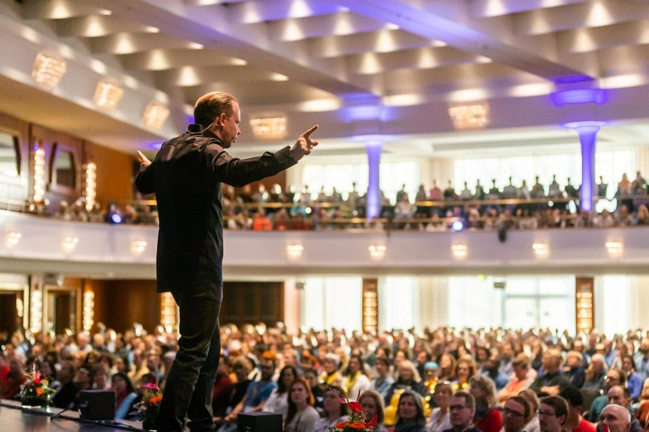
Placeholder image - update it and embedded link]
„Udowodniono naukowo, że organizm może leczyć samą myślą” - Dr Joe Dispenza

W tym całkowicie darmowym kursie wideo online dr Joe Dispenza zapewnia wgląd w te odkrycia na podstawie lat badań. Na praktycznych przykładach i konkretnych ćwiczeniach pokazuje, jak możesz od razu zacząć programować swój umysł i ciało, aby osiągnąć swoje osobiste cele!

Począwszy od 5 grudnia, możesz bezpłatnie uczestniczyć w szkoleniu online dr Joe Dispenza.
Po raz pierwszy w Polsce z polskim lektorem lub opcjonalnie w języku angielskim z polskimi napisami rozpoczyna się szkolenie online, na którym dr Dispenza przedstawia swoje podstawowe metody.

Całkowicie bezpłatne wstępne szkolenie online z dr Joe Dispenza:
Zarezerwuj miejsce już teraz!
[input link]

[Placeholder image - update it and embedded link]
Nasze szkolenie online w dniu 5.12.2020, gdzie będziemy uczyć tego:

W tym szkoleniu online:
- Zrozumiesz naukę stojącą za Twoimi myśli i jak tworzą one Twoją rzeczywistość
- Przełamiesz niechciane reakcje i wzorce emocjonalne
- Oduczysz się negatywnych nawyków z przeszłości
- Wyeliminujesz zachowania autodestrukcyjne
- Poznasz sekret spontanicznej remisji
- Poddasz się nieznanemu, aby otworzyć się na pozytywne możliwości
- Nauczysz się wysyłać nowe ładunki magnetyczne, aby przyciągnąć to, czego chcesz
- Uzyskasz dostęp do swojej podświadomości, aby zmienić wzorce fal mózgowych
- Nauczysz się, jak przeprojektować swój mózg, aby stworzyć nową osobowość i nową osobistą rzeczywistość
- Odkryjesz metodę medytacji, aby uzyskać dostęp do podświadomości w celu uzdrowienia i stworzenia rzeczywistości, której pragniesz
Serdecznie Pozdrawiam

----------------------------------------------------
Optin 2 Email
Czy zdawałeś sobie sprawę, że przez większość czasu żyjemy w przeszłości, %FIRSTNAME%?

Większość ludzi myśli, działa, mówi i czuje tak samo, jak poprzedniego dnia. Dlatego większość ludzi denerwuje się w swoim życiu, ponieważ w kółko powtarzają przeszłość - i nie wiedzą, jak się zmienić

Najlepszym sposobem otwarcia się na zmianę jest wejście w nieznane.

To wtedy, kiedy próbujesz czegoś zupełnie nowego, kiedy wychodzisz ze swojej strefy komfortu. Może to być przyjęcie na imprezę, na której znasz tylko kilka osób.

Może zacząć od nowego hobby. Albo może to być komplement dla nieznajomego.
Czy pamiętasz, kiedy ostatnio wyszedłeś ze swojej strefy komfortu?

Dr Joe poświęcił swoje życie, aby uczyć ludzi, jak żyć zdrowiej, być bogatszym i mieć szczęśliwe życie. Zbadał naturę naszego mózgu, ciała i genów oraz ich związek z tym, jak myślimy, czujemy i działamy.

Jego nauki i praktyczne techniki zmieniły życie dziesięciu tysięcy ludzi - ludzie zostali uzdrowieni, zbudowali udane biznesy i uzdrowili relacje.

Dowiedz się więcej o tym fascynującym temacie i o tym, jak możesz zastosować tę naukę w naszym bezpłatnym kursie online z Joe Dispenza.

>> Po prostu kliknij tutaj, aby zarezerwować teraz wolne miejsce na kursie! [update link]

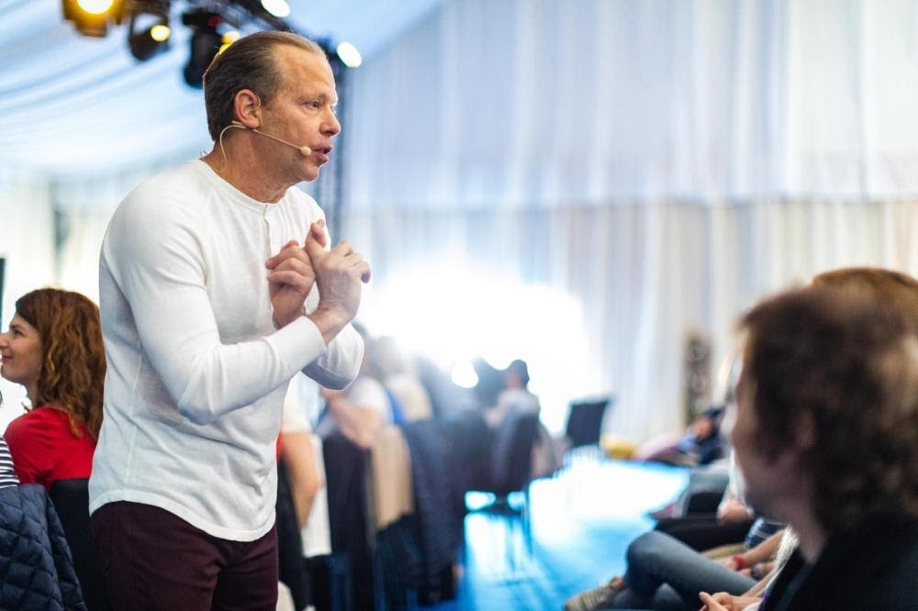

[embed link in picture]
„W procesie twórczym nie chodzi o to, aby mieć nadzieję, próbować czy patrzeć… chodzi o to, aby stać się swoim dziełem” - dr Joe Dispenza

W tym kursie wideo online dr Joe Dispenza przedstawia wgląd w swoje nauki i techniki oparte na latach badań. Na praktycznych przykładach i konkretnych ćwiczeniach pokazuje, jak możesz od razu zacząć programować swój umysł i ciało, aby osiągnąć swoje osobiste cele!

Dowiesz się:

- Zrozumiesz naukę stojącą za Twoimi myśli i jak tworzą one Twoją rzeczywistość
- Przełamiesz niechciane reakcje i wzorce emocjonalne
- Oduczysz się negatywnych nawyków z przeszłości
- Wyeliminujesz zachowania autodestrukcyjne
- Poznasz sekret spontanicznej remisji
- Poddasz się nieznanemu, aby otworzyć się na pozytywne możliwości
- Nauczysz się wysyłać nowe ładunki magnetyczne, aby przyciągnąć to, czego chcesz
- Uzyskasz dostęp do swojej podświadomości, aby zmienić wzorce fal mózgowych
- Nauczysz się, jak przeprojektować swój mózg, aby stworzyć nową osobowość i nową osobistą rzeczywistość
- Odkryjesz metodę medytacji, aby uzyskać dostęp do podświadomości w celu uzdrowienia i stworzenia rzeczywistości, której pragniesz

>> Po prostu kliknij tutaj, aby zarezerwować teraz wolne miejsce na bezpłatnym kursie wprowadzającym!
[update link]

Od 5.12.2020 możesz również bezpłatnie uczestniczyć w szkoleniu online dr Joe Dispenza. Po raz pierwszy w języku polskim rozpoczyna się kurs szkoleniowy online, w którym dr Dispenza przedstawia swoje podstawowe metody. W Polsce dostępny po raz pierwszy!

Od 5.12.2020, można również bezpłatnie uczestniczyć w szkoleniu online dr Joe Dispenza. Po raz pierwszy w języku polskim rozpoczyna się szkolenie online, w którym dr Dispenza przedstawia swoje podstawowe metody.

Jest teraz dostępny z polskim lektorem lub opcjonalnie z polskimi napisami po raz pierwszy! Nie mogę się doczekać, abyś był z nami na tym kursie!

>> Po prostu kliknij tutaj, aby zarezerwować teraz wolne miejsce na kursie! [input link]

Nie przegap szansy, aby w końcu zostać kreatorem własnego życia.

Do zobaczenia wkrótce!

